Welche Erde passt zu welcher Pflanze?
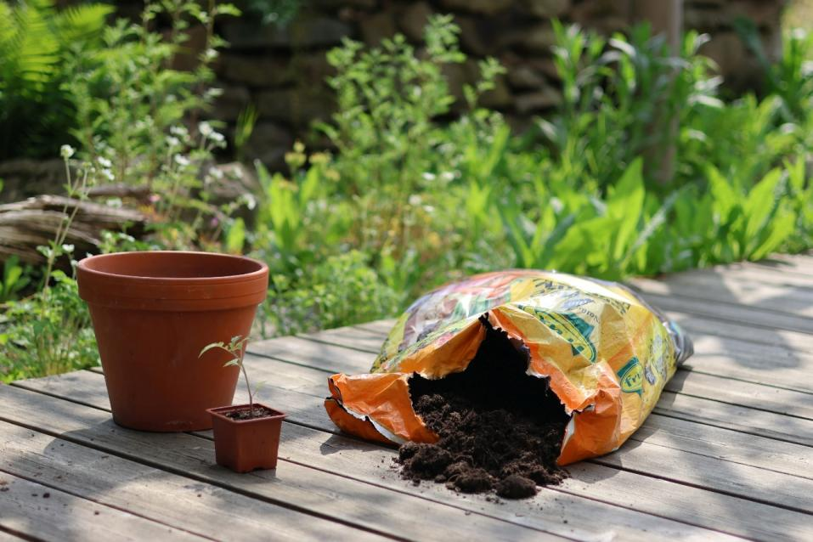
(GMH/frux) Ob Zimmerpflanze, Tomate, Orchidee oder Kaktus: Die Wahl der richtigen Erde beeinflusst, wie gut eine Pflanze wächst und mit Wasser sowie Nährstoffen versorgt wird. Während Standarderden für viele Anwendungen ausreichen, benötigen manche Pflanzenarten ein Substrat, das genau auf ihre besonderen Ansprüche abgestimmt ist.

Bildnachweis: GMH/frux

Bildunterschrift: Die passende Erde schafft die Grundlage für gesundes Pflanzenwachstum: Je nach Pflanzenart und Standort eignen sich unterschiedliche Substrate – von universell einsetzbarer Pflanzerde bis zur speziellen Anzucht-, Gemüse- oder Kübelpflanzenerde.

Bilddaten in höherer Auflösung unter:
https://www.gruenes-medienhaus.de/download/2026/09/GMH-2026-38-01.jpg

Für die meisten Zimmer-, Beet- und Balkonpflanzen sowie für viele Sträucher und Bäume ist eine klassische Blumenerde, Universalerde oder Pflanzerde eine gute Wahl. Diese Standarderden sind so zusammengesetzt, dass sie ein breites Anwendungsspektrum abdecken. Unterschiede bestehen unter anderem bei Struktur, pH-Wert und Nährstoffgehalt. Blumenerden werden meist für den Innenbereich angeboten, während Universal- und Pflanzerden häufiger im Garten und auf dem Balkon zum Einsatz kommen.
Bei besonderen Pflanzen lohnt sich jedoch ein genauerer Blick. Spezialerden berücksichtigen beispielsweise den Nährstoffbedarf, den gewünschten Säuregrad oder die notwendige Wasserdurchlässigkeit einer Kultur.
Tomaten und viele Gemüsearten zählen zu den Starkzehrern. Eine Tomaten- und Gemüseerde versorgt sie mit passenden Nährstoffen und kann Wasser gleichmäßig speichern. Das ist besonders beim Einpflanzen junger Setzlinge wichtig. Eine ungeeignete oder minderwertige Erde kann dazu führen, dass die Pflanzen nur langsam wachsen oder sich schlecht entwickeln.
Für Kübelpflanzen, Zitrusgewächse und Obstgehölze ist vor allem eine stabile Struktur entscheidend. Sie bleiben häufig mehrere Jahre im selben Gefäß. Kübelpflanzenerden enthalten deshalb oft mineralische Bestandteile wie Lava, Bims oder Blähton. Diese verhindern, dass das Substrat zu stark zusammensackt, und schaffen günstige Bedingungen für die Wurzeln.
Balkonblumen und Geranien haben in ihren vergleichsweise kleinen Pflanzgefäßen einen hohen Nährstoffbedarf. Entsprechende Erden sind meist stärker aufgedüngt und kombinieren Sofort- mit Langzeitdünger. Ein höherer Stickstoffanteil und zusätzliches Eisen unterstützen die Entwicklung von Blättern und Blüten während der Saison.
Für die Anzucht gelten andere Regeln: Keimlinge, Stecklinge und Jungpflanzen reagieren empfindlich auf zu viele Nährsalze. Anzucht-, Aussaat- oder Pikiererde ist daher besonders fein, locker und nährstoffarm. Sie unterstützt die Bildung junger Wurzeln, ohne die Pflanzen zu überfordern.
Auch der pH-Wert spielt eine wichtige Rolle. Rhododendren, Azaleen und Heidelbeeren gehören zu den Moorbeetpflanzen und benötigen saure Erde. Rosen bevorzugen dagegen eine nährstoffreiche, humose und leicht tonhaltige Erde, in der sie tief wurzeln können. Orchideen als Luftwurzler brauchen ein grobes, luftiges Substrat, meist auf Basis von Pinienrinde. Für Kakteen und Sukkulenten eignet sich eine humusarme, mineralische und besonders durchlässige Mischung, die Staunässe vorbeugt.
Wasser- und Sumpfpflanzen werden in nährstoffarme Teicherde aus Ton und Sand gesetzt. Das begrenzt den Nährstoffeintrag und kann unerwünschte Algenbildung reduzieren. Graberde wiederum ist dunkel, speichert Feuchtigkeit vergleichsweise lange und dient vor allem zur dauerhaften Abdeckung von Grabflächen.
Die Faustregel lautet: Standarderde ist für viele Pflanzen ausreichend. Je spezieller die Ansprüche einer Pflanze an Nährstoffe, pH-Wert oder Struktur sind, desto sinnvoller ist die passende Spezialerde. Entscheidend ist dabei nicht die Bezeichnung auf dem Sack allein, sondern die Frage, welche Bedingungen die jeweilige Pflanze für gesundes Wachstum benötigt.

